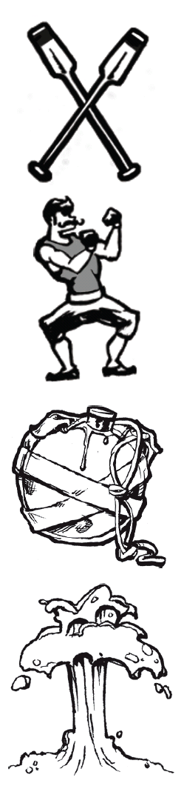

MARQUEURS SOIF
& PAR-DESSUS BORD
MARQUEURS SOIF
& PAR-DESSUS BORD
MARQUEURS SOIF
& PAR-DESSUS BORD
MARQUEURS SOIF
& PAR-DESSUS BORD
MARQUEURS SOIF
& PAR-DESSUS BORD
MARQUEURS SOIF
& PAR-DESSUS BORD
MARQUEURS SOIF
& PAR-DESSUS BORD
MARQUEURS SOIF
& PAR-DESSUS BORD
MARQUEURS SOIF
& PAR-DESSUS BORD

